Môn học:  Lớp dạy:  Thời gian:  Chủ đề 4:  Tiết 13: | Âm nhạc  Khối 1  Tuần 13 (Từ 28/11/2022 - 2/12/2022)  VÒNG TAY BÈ BẠN ( 6 TIẾT)  HỌC BÀI HÁT: CHÀO NGƯỜI BẠN MỚI ĐẾN  Nhạc và lời: Lương Bằng Vinh

I. YÊU CẦU CẦN ĐẠT:
1. Kiến thức –Kĩ năng:
- Học sinh bước đầu nhớ được tên, hát rõ lời ca và đúng theo giai điệu bài hát Chào người bạn mới đến.
- Bước đầu biết hát kết hợp với nhạc đệm.
- Biết hát kết hợp với vỗ tay theo nhịp.
2. Năng lực – Phẩm chất
* Năng lực âm nhạc:
- HS cảm nhận và thể hiện được bài hát với tính chất nhanh - vui.
* Năng lực chung:
- Tích cực, chủ động tham gia hoạt động học tập cùng tập thể/ nhóm/ cặp đôi hoặc cá nhân
* Phẩm chất:
- Giáo dục HS tình cảm yêu thương, trân quý và giúp đỡ bạn bè trong học tập cũng như trong cuộc sống.
II. ĐỒ DÙNG DẠY HỌC:
1. Giáo viên:
- Sách giáo viên, đồ dùng, tranh ảnh…để tổ chức các hoạt động
- Nhạc cụ và các phương tiện nghe nhìn, các file học liệu điện tử
2. Học sinh:
- Sách giáo khoa
- Nhạc cụ gõ ( hoặc nhạc cụ gõ tự tạo)
II. CÁC HOẠT ĐỘNG DẠY HỌC CHỦ YẾU:

Hoạt động của giáo viên | Hoạt động của học sinh
HĐ MỞ ĐẦU: 5’  Khởi động: Trò chơi: “Tìm bạn”  - GV hướng dẫn HS luật chơi: 1 bạn nhắm mắt nghe theo sắc thái to (gần bạn) nhỏ (xa bạn) bài hát để tìm người bạn cùng bàn của mình đang ngồi ở vị trí nào trong lớp.  - GV điều khiển trò chơi.  - GV nhận xét. | - HS Chú ý lắng nghe  - HS tham gia chơi.  - HS lắng nghe
HĐ HÌNH THÀNH KIẾN THỨC MỚI: 20’  Học bài hát: Chào người bạn mới đến  * Giới thiệu bài  - Hình ảnh các bức tranh về bạn bè đang vui chơi, nắm tay nhảy múa.  ? Các bạn nhỏ trong tranh đang làm gì?  - Giới thiệu vào nội dung tiết học | - Quan sát và nhận xét.  - HS trả lời theo hiểu biết.  - HS lắng nghe.
* Nghe hát mẫu  - Hát mẫu 1/2 lần, nghe CD/GV hát mẫu đệm đàn phím điện tử.  ? Cảm nhận về giai điệu của bài hát.  - GV nhận xét, kết luận và tuyên dương.  - GV đàn giai điệu cho HS nghe qua 1 lần và yêu cầu HS nhẩm theo. | - Nghe và cảm nhận.  - HS trả lời theo cảm nhận.  - HS lắng nghe  - HS nghe và nhẩm theo.
* Đọc lời ca  - GV đọc mẫu lời ca và bắt nhịp HS đọc từng câu nhỏ.  * Lưu ý: đọc chậm từng lời ca và phát âm rõ lời.  - GV hướng dẫn đọc lời ca theo tiết tấu:  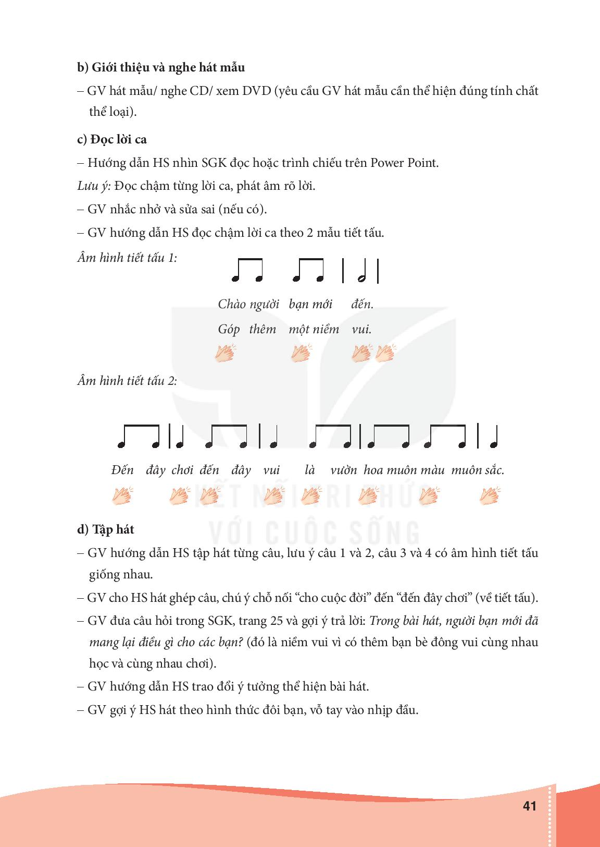  - GV hướng dẫn đọc chậm và sửa sai (nếu có). | - HS đọc theo hướng dẫn của GV  - HS đọc theo hướng dẫn của GV.  - HS lắng nghe thực hành theo yêu cầu
* Tập hát  - GV chia bài hát thành 4 câu và hướng dẫn HS hát từng câu móc xích và ghép cả bài.  - GV đàn giai điệu và hát mẫu từng câu 1, 2 lần và bắt nhịp cho HS hát theo.  - Câu 1: Chào người bạn mới đến. Gớp thêm một niềm vui  - Câu 2: Chào người bạn mới đến. Góp thêm cho cuộc đời.  - Móc xích câu 1 + 2  - Câu 3: Đến đây chơi đến đây vui là vườn hoa muôn màu muôn sắc.  - Câu 4: Đến đây chơi đến đây vui là bài ca thắm thiết tình người.  - Móc xích câu 3 + 4  - GV cho HS hát cả bài 2,3 lần  - GV nhận xét và sửa sai. | - Lắng nghe và hát theo hướng dẫn.  - Tập hát câu 1  - Tập hát câu 2  - Hát nối câu 1 + 2  - Tập hát câu 3  - Tập hát câu 4  - Hát nối câu 3 + 4  - HS thực hiện.  - HS lắng nghe và sửa sai.
* Cảm nhận về bài hát.  - GV đặt câu hỏi và gợi mở:  ? trong bài hát, người bạn mới đã mang lại điều gì cho các bạn?  ? Chúng ta phải như thế nào đối với bạn bè của mình?  - GV có thể gợi ý: Yêu thương, giúp đỡ, ...  * Liên hệ giáo dục  - GV giáo dục HS tình cảm yêu thương, trân quý và giúp đỡ bạn bè trong học tập cũng như trong cuộc sống. | - HS trả lời.  + Đó là niềm vui vì có thêm bạn bè đông vui cùng nhau học, cùng nhau vui chơi.  + HS trả lời theo hiểu biết.  - HS lắng nghe  - HS nghe và ghi nhớ.
HĐ LUYỆN TẬP – THỰC HÀNH (10’)  * Hát kết hợp nhạc đệm.  - GV mở file nhạc/ đệm trên đàn và hướng dẫn HS hát theo nhạc đệm 1,2 lần.  - Yêu cầu HS hát kết hợp vỗ tay theo nhịp.  - Trình bày theo nhiều hình thức như: nhóm/ tổ/ cá nhân.  - GV khuyến khích HS nhận xét và sửa sai | - Thực hiện theo yêu cầu và hướng dẫn của GV.  - HS thực hiện.  - HS thực hiện.  - HS lắng nghe và sửa sai (nếu có).
*Đánh giá và tổng kết tiết học:  - GV khen ngợi, động viên HS cố gắng, tích cực học tập  - Khuyến khích HS về nhà hát lại bài hát cho người thân nghe | - HS lắng nghe  - HS lắng nghe

IV. ĐIỀU CHỈNH SAU BÀI DẠY:
……………………………………………………………………………………….……………………………………………………………………………………….
……………………………………………………………………………………….

Môn học:  Lớp dạy:  Thời gian:  Chủ đề 4:  Tiết 13: | Âm nhạc  Khối 2  Tuần 13 (Từ 28/11/2022 - 2/12/2022)  TUỔI THƠ (6 TIẾT)  HỌC BÀI HÁT: CHÚ CHIM NHỎ DỄ THƯƠNG  Nhạc Pháp  Lời Việt: Hoàng Anh

I. YÊU CẦU CẦN ĐẠT
1. Kiến thức- Kĩ năng
- Hát được giai điệu và lời ca của bài hát kết hợp gõ đệm theo phách
- HS bước đầu biết hát kết hợp vỗ tay/gõ đệm theo nhịp/phách của bài hát.
2. Năng lực - Phẩm chất
* Năng lực âm nhạc:
- HS cảm nhận và thể hiện được bài hát với tính chất nhanh - vui
* Năng lực chung:
- Lắng nghe ý kiến, chia sẻ và hợp tác cùng các bạn trong nhóm để hoàn thành nhiệm vụ được giao
* Phẩm chất:
- Yêu quý và bảo vệ các loài chim
II. ĐỒ DÙNG DẠY HỌC
1. Giáo viên:
- Sách giáo viên, đồ dùng, tranh ảnh…để tổ chức các hoạt động
- Nhạc cụ và các phương tiện nghe nhìn, các file học liệu điện tử
2. Học sinh:
- Sách giáo khoa
- Nhạc cụ gõ ( hoặc nhạc cụ gõ tự tạo)
III. CÁC HOẠT ĐỘNG DẠY HỌC CHỦ YẾU

Hoạt động của giáo viên | Hoạt động của học sinh
HĐ MỞ ĐẦU: 5’  Khởi động:  - Nghe giai điệu bài hát Con chim vành khuyên kết hợp vận động  - GV nhận xét, tuyên dương | - Cả lớp hát kết hợp vận động  - HS lắng nghe
HĐ HÌNH THÀNH KIẾN THỨC MỚI: 20’  Học bài hát Chú chim nhỏ dễ thương  * Tìm hiểu bài hát  + Hãy kể tên loài chim em biết.  - Bức tranh vẽ cảnh những chú chim nhỏ. Chú chim nhỏ dễ thương là bài hát của trẻ em Pháp được tác giả Hoàng Anh đặt lời Việt kể về những chú chim dễ thương.  - GV cho HS xem nước Pháp trên bản đồ,  một số nét về nước Pháp là một quốc gia có lãnh thổ chính nằm tại Tây Âu | - Chim sâu, chào mào, chim sẻ…  - Nghe giảng.  - HS quan sát và lắng nghe
*Nghe hát  - GV mở file nhạc cho HS nghe mẫu.  - Hỏi HS tính chất, nhịp điệu của bài hát? (nhanh - chậm, buồn – vui). | - HS lắng nghe  - HS trả lời theo cảm nhận
* Đọc lời ca:  - Bài hát có 6 câu hát  - GV đọc mẫu từng câu và bắt nhịp cho HS đọc theo.  - Hướng dẫn HS đọc lời ca theo tiết tấu bài hát  - Đặt câu hỏi: Lời ca câu hát 1 và câu hát 2 khác nhau ở từ nào? | - Chú ý theo dõi.  - HS đọc theo  - HS đọc lời ca theo tiết tấu.  - Nhận biết sự khác nhau giữa hai câu hát
* Tập hát:  * Hướng dẫn hát từng câu.  - GV Hát và đàn giai điệu từng câu (mỗi câu 1, 2 lần cho HS nghe) sau đó bắt nhịp cho HS hát.  + Câu 1: Lại đây … dễ thương này.  + Câu 2: Lại đây … dễ thương.  Hát nối câu 1 và câu 2.  + Câu 3: Mời bạn cùng … câu hát  + Câu 4: Chim líu lo… vang lừng  Hát nối câu 3 và câu 4.  + Câu 5: Chim ơi chim … bạn hiền  + Câu 6: Cất tiếng hát … bạn hiền.  Hát nối câu 5 và câu 6.  * Trong khi tập từng câu GV có thể mời HS hát lại bằng nhiều hình thức cá nhân/ nhóm/ tổ.  - GV nhận xét và sửa sai (nếu có)  * Hát cả bài.  - GV hướng dẫn HS hát theo nhiều hình thức: đồng ca, song ca, tốp ca, đơn ca.  - GV nhận xét và sửa sai (nếu có). | - HS tập hát câu 1.  - HS tập hát câu 2.  HS tập hát câu 1 + 2.  - HS tập hát câu 3.  - HS tập hát câu 4.  HS tập hát câu 3 + 4.  Tương tự câu 5 và câu 6  - HS thực hiện theo yêu cầu.  - HS lắng nghe và sửa sai (nếu có)  - HS thực hiện.  - HS lắng nghe và sửa sai (nếu có).
HĐ LUYỆN TẬP, THỰC HÀNH :10’  *Hát và vỗ tay hoặc gõ đệm theo phách  - Hát cả bài với phần nhạc đệm. GV hướng dẫn HS biết giữ nhịp ổn định khi hát.  - GV hướng dẫn cách hát gõ đệm theo phách.  - GV tổ chức hình thức hoạt động luyện tập hát kết hợp vỗ tay hoặc gõ đệm theo nhóm (tổ).  -GV hướng dẫn học sinh thực hiện.  + Câu hát 1 và câu hát 2: hai tay vỗ vào nhau (vỗ tay theo tiết tấu lời ca).  + Câu hát 3, 4, 5, 6: hai tay vỗ vào nhau và vỗ tay cùng bạn bên cạnh (vỗ tay theo phách).  - GV nhận xét, tuyên dương | - Hát theo nhạc đệm.  -HS gõ đệm theo phách bằng cách gõ vào các tiếng có hình bông hoa.  - Hoạt động nhóm.  + Nhóm 1: hát và vỗ tay câu hát 1.  + Nhóm 2: hát và gõ đệm câu hát 2.  + Nhóm 3: hát và vỗ tay câu hát 3.  + Cả ba nhóm cùng hát câu 4, 5, 6.  - HS vỗ tay theo cặp đôi  - HS thực hành theo nhóm, cặp đôi  - HS lắng nghe
*Hát kết hợp vỗ tay cùng bạn bên cạnh  - GV dạy HS hát + đứng nhún chân bên trái - phải theo phách. Tay vỗ theo phách mạnh và mạnh vừa nhịp 4/4.  - Cho các em sáng tác nhanh vài động tác phụ hoạ đơn giản cho bài.  - Gọi nhóm nào sáng tác xong trước lên biểu diễn trước lớp.  - GV nhận xét: | - HS thực hiện theo cặp đôi  - Sáng tác động tác múa.  - Biểu diễn theo nhóm  - Nghe nhận xét.
*Giáo dục:  - Giáo dục HS biết yêu quý và bảo vệ các loài chim | - HS lắng nghe
*Đánh giá và tổng kết tiết học:  - GV khen ngợi, động viên HS cố gắng, tích cực học tập  - Khuyến khích HS về nhà hát lại bài hát cho người thân nghe | - HS lắng nghe  - HS lắng nghe

IV. ĐIỀU CHỈNH SAU BÀI DẠY:
……………………………………………………………………………………….……………………………………………………………………………………….
……………………………………………………………………………………….

Môn học:  Lớp dạy:  Thời gian:  Chủ đề 4:  Tiết 13: | Âm nhạc  Khối 3  Tuần 13 (Từ 28/11/2022 - 2/12/2022)  EM YÊU LÀN ĐIỆU DÂN CA ( 6 TIẾT)  HỌC BÀI HÁT: KHÚC NHẠC TRÊN NƯƠNG XA  Nhạc và Lời: Hoàng Lân  (Dựa theo dân ca Gia- rai)

I. YÊU CẦU CẦN ĐẠT
1. Kiến thức- Kĩ năng
- Nhớ được tên bài hát, tên tác giả, bài hát nói về vùng miền Tây Nguyên
- Hát được giai điệu và lời ca kết hợp vỗ tay, gõ đệm theo nhịp
2. Năng lực - Phẩm chất
* Năng lực âm nhạc:
- Cảm nhận được tính chất nhịp nhàng của bài hát.
- Vận động theo nhịp điệu bài hát
* Năng lực chung:
- Có kỹ năng làm việc nhóm, tổ, cá nhân.
- Biết phối hợp với bạn hoặc nhóm khi hát
* Phẩm chất:
- Cảm nhận được bài hát với tính chất nhịp nhàng, vừa phải
- Yêu quý và có ý thức giữ gìn nét đẹp của âm nhạc, nhạc cụ dân tộc.
II. ĐỒ DÙNG DẠY HỌC
1. Giáo viên:
- Sách giáo viên, đồ dùng, tranh ảnh…để tổ chức các hoạt động
- Nhạc cụ và các phương tiện nghe nhìn, các file học liệu điện tử
2. Học sinh:
- Sách giáo khoa
- Nhạc cụ gõ ( hoặc nhạc cụ gõ tự tạo)
III. CÁC HOẠT ĐỘNG DẠY HỌC CHỦ YẾU

Hoạt động của giáo viên | Hoạt động của học sinh
HĐ MỞ ĐẦU: 5’  Khởi động: Vận động theo nhịp điệu bài Bạn ơi lắng nghe  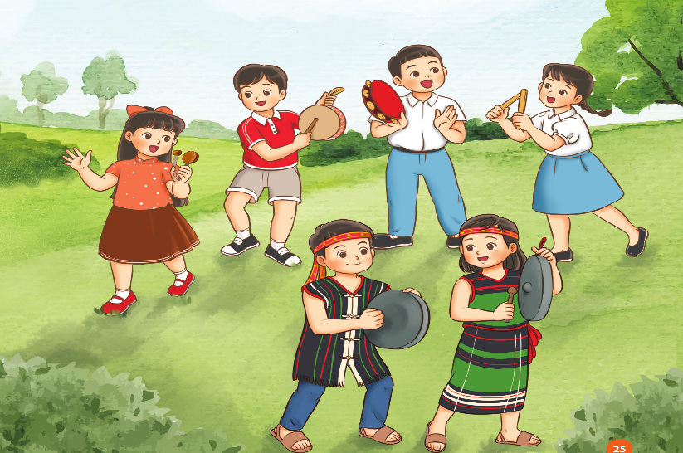  - HS nghe và vận động theo nhịp điệu bài Bạn ơi lắng nghe (dân ca Ba-na).  - GV nhận xét, dẫn dắt vào tiết học | - HS xem hình ảnh trên màn hình  - HS vận động theo nhịp điệu  - HS lắng nghe
HĐ HÌNH THÀNH KIẾN THỨC MỚI: 20’  Học bài hát: Khúc nhạc trên nương xa  * Giới thiệu bài  + Hoàng Lân (sinh năm 1942) là nhạc sĩ người Việt Nam. Ông cùng người anh em sinh đôi Hoàng Long trở thành một cặp nhạc sĩ quen thuộc với người yêu nhạc Việt Nam.  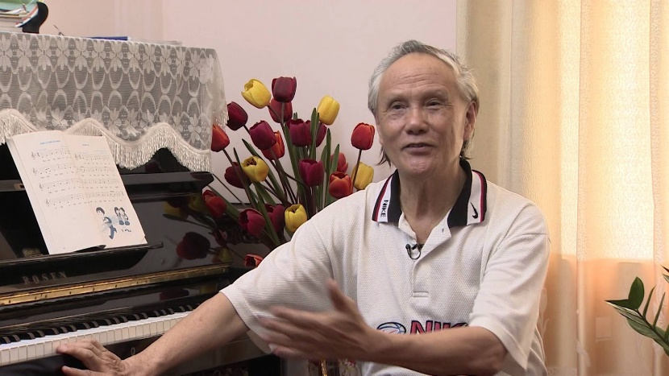  + Bài hát Khúc nhạc trên nương xa là bài hát có sắc thái nhịp nhàng, vừa phải nói về cảnh thiên nhiên hòa quyện với âm thanh của núi rừng và đàn Trưng tạo lên khúc nhạc đặc trưng của vùng núi Tây Nguyên | - Theo dõi, lắng nghe, ghi nhớ
* Nghe hát mẫu.  - GV hát mẫu hoặc mở băng cho HS nghe.  ? Cảm nhận về giai điệu bài hát như thế nào?  - Yêu cầu HS nhận xét.  - GV nhận xét và tuyên dương. | - HS chú ý lắng nghe và cảm nhận  - HS trả lời theo cảm nhận.  - HS nhận xét.  - HS lắng nghe.
* Đọc lời ca:  - Bài hát có 4 câu hát  - GV đọc mẫu từng câu và bắt nhịp cho HS đọc theo.  - Hướng dẫn HS đọc lời ca theo tiết tấu bài hát | - Chú ý theo dõi.  - HS đọc theo  - HS đọc lời ca theo tiết tấu.
* Tập hát:  * Hướng dẫn hát từng câu.  - GV Hát và đàn giai điệu từng câu (mỗi câu 1, 2 lần cho HS nghe) sau đó bắt nhịp cho HS hát.  + Câu 1: Tiếng suối … trập trùng.  + Câu 2: Âm vang … lời ca.  Hát nối câu 1 và câu 2.  + Câu 3: Có tiếng đàn … ngập ngừng.  + Câu 4: Trên nương chiều… lòng ta.  Hát nối câu 3 và câu 4.  * Trong khi tập từng câu GV có thể mời HS hát lại bằng nhiều hình thức cá nhân/ nhóm/ tổ.  * Hát cả bài.  - GV hướng dẫn HS hát theo nhiều hình thức: đồng ca, song ca, tốp ca, đơn ca.  - GV nhận xét và sửa sai (nếu có). | - HS tập hát câu 1.  - HS tập hát câu 2.  HS tập hát câu 1 + 2.  - HS tập hát câu 3.  - HS tập hát câu 4.  HS tập hát câu 3 + 4.  - HS thực hiện theo yêu cầu.  - HS thực hiện.  - HS lắng nghe và sửa sai (nếu có).
* Cảm nhận về bài hát.  - GV đặt câu hỏi gợi mở:  + Bài hát Khúc nhạc trên nương xa nói về vùng miền nào?  * Liên hệ giáo dục  - Yêu quý và có ý thức giữ gìn nét đep của âm nhạc dân tộc | - HS trả lời theo hiểu biết.  - HS nghe và ghi nhớ.
LUYỆN TẬP – THỰC HÀNH (10’)  * Hát kết hợp nhạc đệm.  - HS vừa hát vừa vỗ tay theo phách.  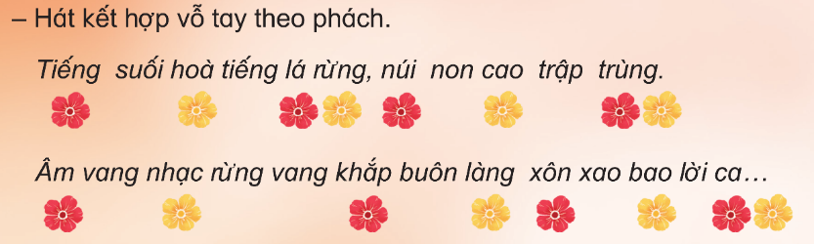  - Hướng dẫn HS thực hiện theo tổ, nhóm, cá nhân  – GV hướng dẫn HS hát kết hợp vận động theo nhịp và hướng dẫn nhóm HS đi thành vòng tròn, nhún chân nhịp nhàng.  + Yêu cầu HS hát lại 2 câu hát có giai điệu giống nhau trong bài Khúc nhạc trên nương xa? | - HS hát và vỗ tay theo phách  - HS thực hiện theo yêu cầu  - HS hát kết hợp vận động  - HS thực hiện
*Đánh giá và tổng kết tiết học:  - GV khen ngợi, động viên HS cố gắng, tích cực học tập  - Khuyến khích HS về nhà hát lại bài hát cho người thân nghe | - HS lắng nghe  - HS lắng nghe

IV. ĐIỀU CHỈNH SAU BÀI DẠY:
……………………………………………………………………………………….……………………………………………………………………………………….
……………………………………………………………………………………….
Môn học:  Lớp dạy:  Thời gian:  Tiết 13: | Âm nhạc  Khối 4  Tuần 13 (Từ 28/11/2022 - 2/12/2022)  ÔN TẬP BÀI HÁT: CÒ LẢ  TẬP ĐỌC NHẠC: TĐN SỐ 4
I. YÊU CẦU CẦN ĐẠT
1. Kiến thức- Kĩ năng
- Hs hát theo giai điệu và đúng lời ca
- Hát kết hợp vận động phụ họa

- Đọc được cao độ, trường độ bài TĐN số 4
2. Năng lực - Phẩm chất
* Năng lực âm nhạc:
- Biết hát hòa giọng, kết hợp vận động phụ họa bài hát.
* Năng lực chung:
- Hs biểu diễn bài hát mạnh dạn, chủ động, tự tin, hào hứng tham gia tiết học.
* Phẩm chất:
- Giáo dục học sinh yêu thích âm nhạc.
- Giáo dục HS yêu quý các làn điệu dân ca ở các vùng miền khác nhau và trân trọng người lao động.
II. ĐỒ DÙNG DẠY HỌC
1. Giáo viên:
- Sách giáo viên, đồ dùng, tranh ảnh…để tổ chức các hoạt động
- Nhạc cụ và các phương tiện nghe nhìn, các file học liệu điện tử
2. Học sinh:
- Sách giáo khoa
- Nhạc cụ gõ ( hoặc nhạc cụ gõ tự tạo)
III. CÁC HOẠT ĐỘNG DẠY HỌC CHỦ YẾU

Hoạt động của giáo viên | Hoạt động của học sinh
HĐ MỞ ĐẦU: 5’  Khởi động: Hát kết hợp vận động bài Cò lả  - Giáo viên: Cho hs quan sát tranh  Từ những hình ảnh trên em nhớ đến bài hát nào?  - Gv yêu cầu cả lớp hát lại bài hát Cò lả kết hợp vận động  - Giáo viên nhận xét, tuyên dương. | - Hs. Bài hát Cò lả  - Hs thực hiện  - Học sinh lắng nghe.
HĐ LUYỆN TẬP-THỰC HÀNH: 15’  1. Ôn tập bài hát Cò lả  -Gv đệm đàn và trình bày bài hát Cò lả  -Gv đệm đàn  -Gv hướng dẫn hs hát theo hình thức xướng và xô  -Gv đệm đàn  -Gv đệm đàn  - GV đệm đàn | -Hs lắng nghe  -Hs hát đồng ca bài hát Cò lả  -Hs hát xướng và xô:  +Phần 1(xướng):Một hs hát “Con cò…ra cánh đồng”  +Phần 2(xô):Cả lớp hát “Tình tính tang…nhớ hay chăng”  -Từng tổ trình bày bài hát theo hình thức xướng và xô  * Hát kết hợp vận động cơ thể  - Gv yêu cầu hs thực hiện 3 động tác  Động tác 1: Dậm chân  Động tác 2: Vỗ tay  Động tác 3: Búng tay  -Hs trình bày bài hát kết hợp vận động phụ hoạ  -Hs biểu diễn bài hát theo nhóm
HĐ HÌNH THÀNH KIẾN THỨC MỚI: 15’  2. Học bài TĐN số 4  - Gv treo bảng phụ giới thiệu bài TĐN số 4: Con chim ri và hỏi hs:  +Cao độ bài TĐN số 4 có những nốt nhạc gì?  +Trường độ Bài TĐN số 4 có những hình nốt nhạc gì?  Luyện tập cao độ: Đô-Rê-Mi-Pha-Son  -Gv đàn cao độ các nốt  Luyện tập tiết tấu:  -Gv vỗ mẫu  Đọc bài TĐN số 4  -Gv đàn giai điệu từng câu  -Gv đệm đàn | - Hs trả lời:  +Đô, Rê, Mi, Pha, Son  +Hình nốt đen, hình nốt trắng  - Hs luyện tập cao độ 5 nốt nhạc:  Đô, Rê, Mi, Pha, Son  -Hs đọc hình nốt và vỗ tay theo phách:  Đen- đen- trắng- Đen- đen- trắng- Đen- đen- trắng- Đen- đen- trắng  -Bước 1: Đọc chậm,rõ ràng từng nốt ở câu 1  -Bước 2: Đọc tiếp câu 2  -Bước 3: Ghép cao độ với trường độ  -Bước 4: Ghép lời ca  -Hs đọc nhạc, ghép lời kết hợp gõ đệm theo phách bài TĐN số 4  -Hs trình bày theo tổ, nhóm, cá nhân.
*Giáo dục:  - Liên hệ giáo dục HS yêu quý các làn điệu dân ca ở các vùng miền khác nhau và trân trọng người lao động. | - HS lắng nghe
*Đánh giá và tổng kết tiết học:  - GV khen ngợi, động viên HS cố gắng, tích cực học tập  - Khuyến khích HS về nhà hát lại bài hát cho người thân nghe | - HS lắng nghe  - HS lắng nghe

IV. ĐIỀU CHỈNH SAU BÀI DẠY:
……………………………………………………………………………………….……………………………………………………………………………………….
……………………………………………………………………………………….

Môn học:  Lớp dạy:  Thời gian:  Chủ đề 4:  Tiết 13: | Âm nhạc  Khối 5  Tuần 13 (Từ 28/11/2022 - 2/12/2022)  EM YÊU CUỘC SỐNG THANH BÌNH  ÔN TẬP BÀI HÁT: ƯỚC MƠ  LÍ THUYẾT ÂM NHẠC: GIỚI THIỆU DÒNG KẺ PHỤ

I. YÊU CẦU CẦN ĐẠT
1. Kiến thức- Kĩ năng
- Thể hiện bài Ước mơ với cảm xúc thiết tha trìu mến
- Gõ đệm được cho bài hát Ước mơ
- Nhận biết được cấu tạo của dòng kẻ phụ và áp dụng vào thực hành
2. Năng lực - Phẩm chất
* Năng lực âm nhạc:
- Nêu được cảm nhận về tính chất âm nhạc, nội dung, ý nghĩa của bài hát và biết hát với các hình thức khác nhau.
* Năng lực chung:
- Biết tự chủ và tự học, tinh thần học tập hợp tác.
* Phẩm chất:
- Bồi dưỡng đức tính chăm chỉ trong rèn luyện. Tinh thần lạc quan, yêu đời, luôn hướng tới cuộc sống vui tươi, yên bình và hạnh phúc.
II. ĐỒ DÙNG DẠY HỌC
1. Giáo viên:
- Sách giáo viên, đồ dùng, tranh ảnh…để tổ chức các hoạt động
- Nhạc cụ và các phương tiện nghe nhìn, các file học liệu điện tử
2. Học sinh:
- Sách giáo khoa
- Nhạc cụ gõ ( hoặc nhạc cụ gõ tự tạo)
III. CÁC HOẠT ĐỘNG DẠY HỌC CHỦ YẾU

Hoạt động của giáo viên | Hoạt động của học sinh
HĐ MỞ ĐẦU (5’)  Khởi động: Hát kết hợp vận động bài Ước mơ  - GV cho HS vận động nhịp nhàng theo giai điệu bài hát Ước mơ  - GV dẫn dắt giới thiệu vào nội dung tiết học | - HS thực hiện  - HS lắng nghe
HĐ LUYỆN TẬP – THỰC HÀNH: 15‘  1. Ôn tập bài hát Ước mơ  - GV cho HS ôn lại bài hát 1-2 lần  - Hướng dẫn HS hát đúng cao độ, trường độ.  - HS tự ôn theo nhóm: Dùng các loại nhạc cụ hiện có tập gõ đệm theo tiết tấu trên  - Gợi ý HS một số động tác phụ họa cho bài hát:  + ĐT 1: Gió vờn... dạo chơi: Hai tay ngang ngực đưa nhịp nhàng trái phải, chân nhún theo nhịp ( nhịp chia đôi)  + ĐT 2: Trên cành cây... mong chờ: Hai tay đưa về một bên sang trái, phải múa kiểu hái đào chân nhún nhịp nhàng  + ĐT 3: Em mong... đẹp thêm: Hai tay áp chéo trước ngực nghiêng người trái, phải nhịp nhàng  + ĐT 4: Cho đàn em... muôn nhà: Chỉ tay sang trái, phải nhịp nhàng. Kết bài vòng tay lên cao thành hình tròn nhún chân.  - Mời các nhóm trình bày trước lớp  - GV nhận xét, tuyên dương | - HS thực hiện  - HS luyện tập theo nhóm  - HS quan sát, thực hiện  - HS luyện tập theo nhóm  - Các nhóm lần lượt trình bày  - HS lắng nghe
HĐ HÌNH THÀNH KIẾN THỨC MỚI (10’)  2. Lí thuyết âm nhạc: Giới thiệu dòng kẻ phụ  - GV giới thiệu: Để viết được bản nhạc hoặc bài hát, chúng ta phải biết kẻ khuông nhạc..  - Khuông nhạc gồm 5 dòng kẻ và 4 khe. Nếu như các nốt nhạc có cao độ vượt quá phạm vi khuông nhạc ta phải làm thế nào?  - Dòng kẻ phụ chỉ dài hơn chút ít so với chiều rộng của thân nốt nhạc và nằm song song với các dòng kẻ của khuông nhạc, cách nhau khoảng cách bằng với khoảng cách giữa các dòng kẻ chính trong khuông nhạc.  - Cho HS quan sát khuông nhạc, nốt Đô là nốt nằm trên dòng kẻ phụ  - GV yêu cầu HS quan sát bản nhạc Tre ngà bên Lăng Bác ( trong SGK trang 35) xem có những nốt nhạc nào được viết trên dòng kẻ phụ.  - GV nhận xét | - HS lắng nghe  - HS lắng nghe và trả lời: Khi đó chúng ta sẽ dùng dòng kẻ phụ.  Dòng kẻ phụ là đường kẻ ngang được vạch bên trên hoặc bên dưới khuông nhạc nhằm tạo chỗ để ghi các nốt nhạc có cao độ vượt quá phạm vi khuông nhạc.  - Hs trả lời  - HS lắng nghe
HĐ VẬN DỤNG - TRẢI NGHIỆM ( 5’)  - GV cho các nhóm thi viết nốt nhạc trên khuông ( phiếu học tập có sẵn khuông nhạc hoặc các em kẻ khuông trên vở nháp)  - GV đọc 7 nốt nhạc: Son, Pha, La (quãng tám dưới), Rê, La (quãng tám trên), Đô, Đố.  - GV nhận xét, tuyên dương | - HS lắng nghe  - HS nghe GV đọc nốt và thi viết nốt nhạc  - HS lắng nghe
*Giáo dục:  - Bồi dưỡng đức tính chăm chỉ trong rèn luyện. Tinh thần lạc quan, yêu đời, luôn hướng tới cuộc sống vui tươi, yên bình và hạnh phúc. | - HS lắng nghe
*Đánh giá và tổng kết tiết học:  - GV khen ngợi, động viên HS cố gắng, tích cực học tập  - Khuyến khích HS về nhà hát lại bài hát cho người thân nghe | - HS lắng nghe  - HS lắng nghe

IV. ĐIỀU CHỈNH SAU BÀI DẠY:
……………………………………………………………………………………….……………………………………………………………………………………….
……………………………………………………………………………………….

